Содержание
Введение 4
1 Анализ и проектирование требований, бизнес-процессов 6
1.1 Определение требований к информационной системе 6
1.2 Проектирование Use-Case диаграммы 6
1.3 Проектирование Activity диаграммы (первая) 7
1.4 Проектирование диаграммы последовательностей (Sequence) 8
1.5 Создание User Story 9
2 Создание репозитория проекта 11
2.1 Загрузка файлов проекта в систему контроля версий 11
2.2 Создание необходимых веток проекта 11
3 Разработка документации API 13
3.1 Создание точек входа и выбор методов CRUD 13
3.2 Описание запросов, ответов и ограничений 13
4 Разработка пользовательского интерфейса 15
4.1 Создание списка команд и возможных вариантов действий 15
5 Тестирование программных решений 16
5.1 Разработка тест-кейсов, модульных тестов 16
5.2 Реализация интеграционного тестирования 17
6 Документирование программных решений 17
6.1 Разработка обучающей документации для пользователей системы 17
Заключение 20
Список источников 21
Приложение А 24

Введение

Выбор будущей профессии — один из самых важных и сложных шагов для выпускника школы. Особенно это касается технических и IT-специальностей, которые предлагают средние профессиональные учебные заведения, такие как Юргинский техникум машиностроения и информационных технологий (ЮТМиИТ). Абитуриенты часто теряются в разнообразии программ, не до конца понимают практическую суть профессий и испытывают трудности с поиском актуальной информации.
Современные школьники активно используют мессенджеры, и Telegram является для них привычной средой общения. Создание чат-бота — это прямой и эффективный способ стать ближе к абитуриенту, предоставив ему удобного, интерактивного помощника прямо в телефоне.
Данный курсовой проект направлен на создание именно такого помощника — Telegram-бота, который поможет будущим студентам ЮТМиИТ познакомиться со специальностями, оценить свои интересы и сделать осознанный выбор.
Актуальность разработки данного профориентационного бота подтверждается следующими факторами:
Для абитуриентов: Школьникам 9-х и 11-х классов, рассматривающим поступление в техникум, необходим простой и наглядный гид по специальностям. Им важно понять, чем конкретно они будут заниматься после поступления, и куда смогут устроиться. Бот, доступный 24/7 в Telegram, решает эту проблему.
Для техникума (ЮТМиИТ): Привлечение мотивированных абитуриентов, четко понимающих специфику выбранной рабочей или IT-профессии, — ключевая задача. Бот повышает узнаваемость техникума, автоматизирует ответы на типовые вопросы и служит современным каналом связи с молодежью.
Тенденции в образовании: Цифровизация профориентации — общемировой тренд. Внедрение чат-бота демонстрирует прогрессивный подход техникума, что укрепляет его имидж и конкурентоспособность на рынке образовательных услуг.
Практическая польза: Бот не только информирует, но и через тестирование помогает соотнести склонности человека с реальными профессиями (токарь, сварщик, программист, специалист по информационным системам), которые получают в ЮТМиИТ.
Целью курсовой работы является проектирование и разработка функционального Telegram-бота для профориентационной поддержки абитуриентов ГПОУ «ЮТМиИТ», облегчающего их знакомство со специальностями и процесс выбора профессии.
Для достижения поставленной цели необходимо последовательно решить следующие задачи:
Провести анализ целевой аудитории (будущих учащихся техникума) и сформулировать техническое задание на разработку бота.
Выбрать оптимальный стек технологий для реализации (язык программирования Python, библиотеки aiogram/pyTelegramBotAPI, СУБД SQLite/PostgreSQL).
Спроектировать логическую структуру, диалоговые сценарии (user flow) и архитектуру базы данных бота.
Разработать удобный пользовательский интерфейс внутри Telegram с использованием меню, кнопок и команд.
Наполнить бота контентом: описание профессий/специальностей ЮТМиИТ, проходные баллы (если есть), вопросы для самотестирования, контакты приемной комиссии.
Реализовать основной функционал: навигацию, тестирование, выдачу рекомендаций, админ-панель для обновления информации.
Провести тестирование бота, отладить ошибки и подготовить итоговую документацию по проекту.

1 Анализ и проектирование требований, бизнес-процессов

1.1 Определение требований к информационной системе

В ходе анализа были определены следующие функциональные требования к системе:
- Авторизация пользователя.
- Прохождение профориентационного теста с сохранением ответов.
- Анализ ответов и подбор рекомендованных профессий.
- Просмотр списка профессий и детальной информации о каждой.
- Просмотр списка специалистов (профориентологов, преподавателей).
- Просмотр FAQ.
- Запуск чат-бота через команду /start.
- Связь с приёмной комиссией (контакты или чат).
- Подписка на уведомления.
- Обновление информации пользователя и перепрохождение теста.
- Просмотр статистики прохождения тестов.
- Сохранение ответов во временной памяти во время теста.
- Запрос данных из базы данных.

1.2 Проектирование Use-Case диаграммы

Use-Case диаграмма (диаграмма вариантов использования) — это визуальное представление взаимодействия пользователей с системой. Она относится к языку моделирования UML (Unified Modeling Language) и выступает ключевым инструментом на этапе сбора и анализа требований. Диаграмма Use-Case представлена на рисунке 1.
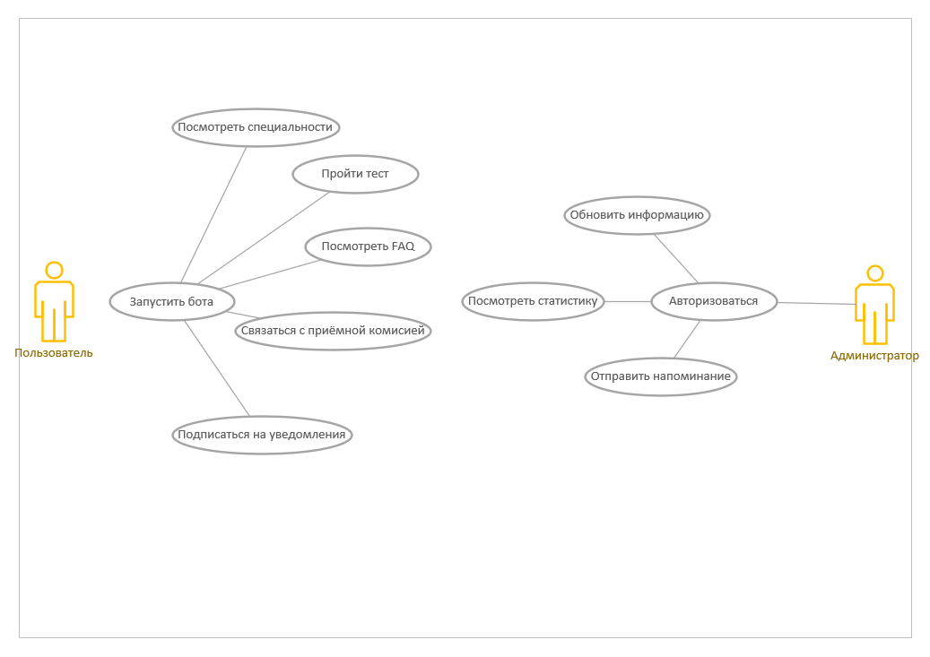
Рисунок 1 – Диаграмма Use-case

1.3 Проектирование Activity диаграммы (первая)

Activity диаграмма (диаграмма деятельности) — это UML-диаграмма, которая описывает последовательность действий, поток управления и логику выполнения процесса. Она используется для моделирования бизнес-процессов и алгоритмов работы системы. Первая Activity диаграмма представлена на рисунке 2.
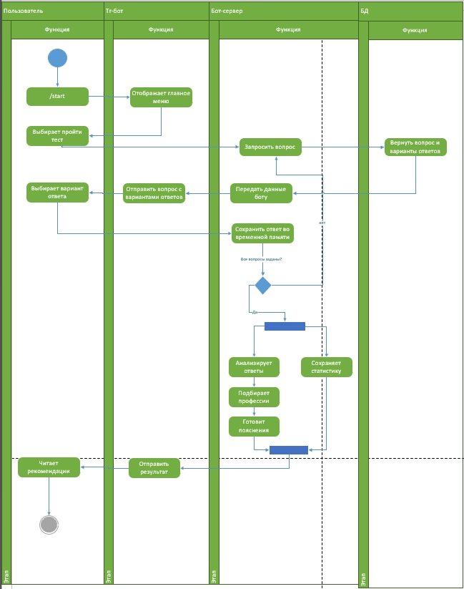
Рисунок 2 – Диаграмма Activity

1.4 Проектирование диаграммы последовательностей (Sequence)

Sequence диаграмма (диаграмма последовательности) — это UML-диаграмма, которая отображает взаимодействие объектов во времени. Она показывает последовательность отправки сообщений между объектами и используется для детализации сценариев использования. Sequence диаграмма представлена на рисунке 3.
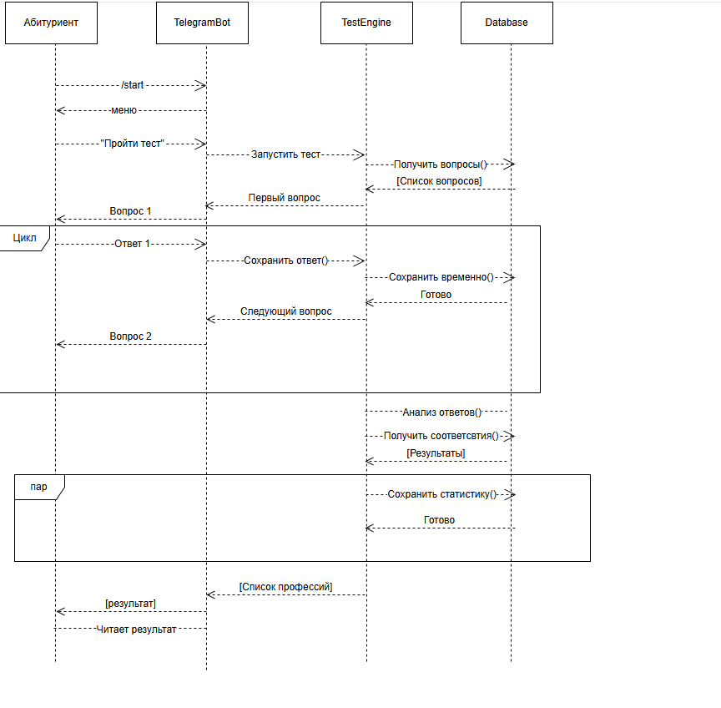
Рисунок 3 – Диаграмма Последовательностей (Sequence)

1.5 Создание User Story

User Story (пользовательская история) — это текстовый артефакт, используемый в гибких методологиях разработки (Agile, Scrum, BDD). Она описывает требование к системе с точки зрения пользователя. User Story разработаны с использованием методологии BDD (Behavior-driven development) и представлены ниже.
История 1: Прохождение профориентационного теста
Как абитуриент
Я хочу ответить на вопрос ы теста, выбирая варианты ответов
Чтобы система подобрала подходящие профессии на основе моих ответов
Сценарий: успешное прохождение теста
Дано: пользователь авторизован и запустил тест
И в базе данных есть вопросы теста
Когда пользователь отвечает на все вопросы
Тогда система сохраняет ответы во временной памяти
И анализирует ответы
И подбирает рекомендованные профессии
И показывает результат пользователю
История 2: Просмотр списка профессий
Как абитуриент
Я хочу увидеть список доступных профессий
Чтобы выбрать интересующую специальность и прочитать о ней подробно
Сценарий: успешный просмотр профессии
Дано: пользователь находится в главном меню
Когда пользователь выбирает «Специальности и профессии»
Тогда система запрашивает список профессий из БД
И формирует и отправляет номера с названиями профессий
Когда пользователь нажимает на название профессии
Тогда система запрашивает детали профессии из БД
И показывает описание и детали
История 3: Авторизация
Как абитуриент
Я хочу авторизоваться в системе
Чтобы получить персональные рекомендации и сохранить результаты теста
Сценарий: успешная авторизация
Дано: пользователь не авторизован
И у пользователя есть учётные данные
Когда пользователь вводит корректные данные
Тогда система авторизует пользователя
И открывает доступ к персональным функциям

2 Создание репозитория проекта

2.1 Загрузка файлов проекта в систему контроля версий

Репозиторий — это централизованное цифровое хранилище, где хранятся и управляются все версии исходного кода и сопутствующих файлов для разработки программного обеспечения. Он позволяет эффективно координировать работу, отслеживать изменения и совместно работать над проектом.
Для разработки Telegram-бота была использована система контроля версий Git. Git является распределённой системой контроля версий, что означает, что каждый разработчик имеет полную копию репозитория на своём компьютере. Это обеспечивает надёжность и возможность работы без постоянного подключения к интернету.
Все файлы проекта были загружены в локальный репозиторий, расположенный в папке проекта на компьютере разработчика. Локальный репозиторий позволяет фиксировать изменения, создавать коммиты и просматривать историю разработки.
На рисунке 2.1 представлен вид локального репозитория с выполненными коммитами.
(Здесь будет рисунок 2.1 — скриншот терминала с git log)
Рисунок 2.1 — Локальный репозиторий

2.2 Создание необходимых веток проекта

Ветвление в Git позволяет создавать изолированные копии кода для разработки новых функций без риска повредить основную версию. Это особенно важно при командной работе, но также полезно и для индивидуальной разработки, так как позволяет тестировать новые идеи.
Для организации процесса разработки были созданы следующие ветки в удалённом репозитории:
main — основная ветка, содержащая стабильную рабочую версию бота. В эту ветку попадает только проверенный и полностью рабочий код.
dev — ветка для разработки новых функций и доработок. Здесь ведётся основная работа над проектом.
feature/test — ветка для реализации профориентационного теста. Создание отдельной ветки под тест позволило разрабатывать его независимо от остального функционала.
Ветки удалённого репозитория представлены на рисунке 2.2.
(Здесь будет рисунок 2.2 — скриншот веток на GitHub)
Рисунок 2.2 — Ветки удалённого репозитория

3 Разработка документации API

3.1 Создание точек входа и выбор методов CRUD

API системы реализует следующие точки входа (endpoints) с использованием методов CRUD показана на таблице 1.
Таблица 1 - API
Точка входа | Метод | Описание
/auth | POST | Авторизация пользователя
/test/questions | GET | Получить список вопросов теста
/test/answers | POST | Отправить ответы на вопросы
/test/result | GET | Получить результат теста (рекомендованные профессии)
/professions | GET | Получить список профессий
/professions/{id} | GET | Получить детали профессии по ID
/specialists | GET | Получить список специалистов
/faq | GET | Получить список FAQ
/notifications/subscribe | POST | Подписаться на уведомления
/statistics | GET | Получить статистику

3.2 Описание запросов, ответов и ограничений

Пример запроса на получение вопросов теста:
GET /test/questions
Headers: Authorization: Bearer <token>
Пример ответа (200 OK):
json
{
"questions": [
{
"id": 1,
"text": "Какой школьный предмет тебе нравился больше всего?",
"options": ["Информатика", "Физика", "Обществознание", "Труд"]
}
]
}
Ограничения:
Максимальное количество попыток авторизации — 5.
Время жизни токена — 24 часа.
Тест содержит от 8 до 20 вопросов.
Ограничение на количество запросов: 100 в минуту на пользователя.

4 Разработка пользовательского интерфейса

4.1 Создание списка команд и возможных вариантов действий

Пользовательский интерфейс реализован в виде чат-бота. Доступные команды и действия показаны на таблице 2.

Таблица 2 – Команды чат-бота
Команда / Действие | Описание
/start | Запуск бота, отображение главного меню
Авторизоваться | Вход в систему
Пройти тест | Запуск профориентационного теста
Посмотреть специалисты | Просмотр списка профориентологов и преподавателей
Посмотреть FAQ | Просмотр частых вопросов и ответов
Запустить бота | Перезапуск или активация бота
Связаться с приёмной комиссией | Отображение контактов приёмной комиссии
Подписаться на уведомления | Подписка на напоминания
Обновить информацию | Обновление данных пользователя или перепрохождение теста
Посмотреть статистику | Просмотр статистики прохождения тестов
Отправить напоминание | Ручная отправка напоминания (только для системы)

5 Тестирование программных решений

5.1 Разработка тест-кейсов, модульных тестов

Были разработаны несколько тест-кейсов, представленных на таблицах 3 и 4.

Таблица 3 - Тест-кейс 1: Успешное прохождение теста
Шаг | Действие | Ожидаемый результат
1 | Пользователь авторизуется | Успешный вход
2 | Пользователь выбирает «Пройти тест» | Отображается первый вопрос
3 | Пользователь отвечает на все вопросы | Ответы сохраняются
4 | Пользователь завершает тест | Отображаются рекомендации

Таблица 4 - Тест-кейс 2: Неудачная авторизация
Шаг | Действие | Ожидаемый результат
1 | Пользователь вводит неверные данные | Сообщение об ошибке
2 | Пользователь повторяет попытку | Доступ ограничен после 5 неудач

Модульные тесты:
python
def test_save_answer():
bot = TBot()
bot.save_answer(question_id=1, answer="A")
assert bot.get_temp_answer(1) == "A"

def test_analyze_results():
analyzer = ResultAnalyzer()
answers = [1, 2, 1, 3]
result = analyzer.analyze(answers)
assert "программист" in result

5.2 Реализация интеграционного тестирования

Интеграционное тестирование направлено на проверку взаимодействия между различными компонентами системы. В рамках проекта были проверены следующие интеграционные связи:
Подключение к Telegram API — проверена возможность бота подключаться к серверам Telegram.
Работа с базой данных — проверена корректность сохранения и чтения данных.
Взаимодействие модулей — проверена передача управления между обработчиками (start → menu → specialties → test).
Сохранение состояния FSM — проверена корректность перехода между вопросами теста.

6 Документирование программных решений

6.1 Разработка обучающей документации для пользователей системы

Для пользователей разработанного Telegram-бота была подготовлена обучающая документация.
1. Введение
Бот «Профориентация» — это Telegram-бот, предназначенный для помощи абитуриентам в выборе специальности. Бот предоставляет следующие возможности: просмотр списка всех специальностей, получение подробной информации о каждой специальности, прохождение профориентационного теста, получение рекомендации по выбору специальности, просмотр контактов приёмной комиссии.
2. Начало работы
Для начала работы с ботом необходимо: открыть Telegram, найти бота по username, нажать кнопку «Start» или отправить команду /start. После этого бот поприветствует пользователя и покажет главное меню.
3. Основные команды и кнопки
Основные команды и кнопки, представлены на таблице 5.
Таблица 5 – Основные команды чат-бота
Команда / Кнопка | Действие
/start | Начать диалог, показать главное меню
Специальности | Показать список всех специальностей
Пройти тест | Запустить профориентационный тест
FAQ | Показать ответы на частые вопросы
Контакты | Показать контакты приёмной комиссии

4. Просмотр специальностей
Для просмотра информации о специальностях необходимо нажать кнопку «Специальности» в главном меню, затем выбрать интересующую специальность из списка. Бот покажет карточку с полной информацией.
5. Прохождение теста
Для прохождения теста необходимо нажать кнопку «Пройти тест», затем последовательно отвечать на вопросы. После ответа на все вопросы бот покажет результат — список специальностей, которые наиболее соответствуют ответам пользователя.
6. Аварийные ситуации
Аварийные ситуации представлены на таблице 6.

Таблица 6 – Аварийные ситуации
Ситуация | Возможная причина | Решение
Бот не отвечает | Нет интернета или проблемы с API | Проверить подключение
Бот не показывает кнопки | Не отправлена команда /start | Отправить /start

Заключение

В рамках курсового проекта был разработан Telegram-бот для профориентации абитуриентов. Бот предоставляет пользователям информацию о специальностях и помогает выбрать подходящую профессию через профориентационное тестирование.
В ходе выполнения проекта были решены следующие задачи:
Проведён анализ потребностей целевой аудитории и сформулированы требования к боту.
Изучены аналоги и выбраны технологии разработки.
Спроектирована архитектура бота, логика работы и диалоговые сценарии.
Разработан пользовательский интерфейс с использованием клавиатур Telegram.
Разработана документация API.
Реализован функционал просмотра специальностей с подробными карточками.
Разработан профориентационный тест с системой подсчёта баллов.
Проведено тестирование, подтвердившее корректную работу всех модулей.
Подготовлена обучающая документация для пользователей.
Результаты работы: создан полностью рабочий Telegram-бот, готовый к использованию; код бота структурирован и задокументирован; подготовлена пояснительная записка.

Список источников

1. Бедердинова, О. И. Моделирование информационных систем на платформе SOFTWARE IDEAS MODELER : учебное пособие / О. И. Бедердинова, Л. В. Кремлева, С. В. Протасова. — Москва : ИНФРА-М, 2019. — 166 с. — ISBN 978-5-16-107692-7. — Текст : электронный // Znanium : электронно-библиотечная система. — URL: https://znanium.ru/catalog/document?id=339774 (дата обращения: 07.04.2026).
2. Шлаев, Д. В. Инновационные подходы к визуализации и разработке с применением унифицированного языка моделирования (UML) : учебное пособие / Д. В. Шлаев, А. А. Сорокин, С. В. Аникуев, Ю. В. Орел. — Ставрополь, 2024. — 72 с. — Текст : электронный // Znanium : электронно-библиотечная система. — URL: https://znanium.ru/catalog/document?id=472975 (дата обращения: 07.04.2026).
3. Кознов, Д. В. Основы визуального моделирования : учебное пособие / Д. В. Кознов. — Москва : ИНТУИТ, 2016. — 205 с. — ISBN 978-5-94774-823-9. — Текст : электронный // Znanium : электронно-библиотечная система. — URL: https://znanium.ru/catalog/document?id=445393 (дата обращения: 07.04.2026).
4. Розенберг, Д. Применение объектного моделирования с использованием UML и анализ прецедентов на примере книжного Internet-магазина / Д. Розенберг, К. Скотт ; пер. с англ. А. А. Слинкина. — 2-е изд., эл. — Москва : ДМК Пресс, 2022. — 160 с. — ISBN 978-5-89818-245-8. — Текст : электронный // Znanium : электронно-библиотечная система. — URL: https://znanium.ru/catalog/document?id=435654 (дата обращения: 07.04.2026).
5. Гагарина, Л. Г. Основы проектирования и разработки информационных систем : учебное пособие / Л. Г. Гагарина, Ю. С. Шевнина. — Москва : ИНФРА-М, 2026. — 211 с. — ISBN 978-5-16-018123-5. — Текст : электронный // Znanium : электронно-библиотечная система. — URL: https://znanium.ru (дата обращения: 07.04.2026).
6. Вендров, А. М. Проектирование программного обеспечения : учебное пособие / А. М. Вендров. — Москва : ИНТУИТ, 2016. — 300 с. — ISBN 978-5-94774-822-2. — Текст : электронный // Znanium : электронно-библиотечная система. — URL: https://znanium.ru (дата обращения: 07.04.2026).
7. Голицына, О. Л. Базы данных : учебное пособие / О. Л. Голицына, Н. В. Максимов, И. И. Попов. — 4-е изд. — Москва : ФОРУМ : ИНФРА-М, 2023. — 400 с. — ISBN 978-5-8199-0922-1. — Текст : электронный // Znanium : электронно-библиотечная система. — URL: https://znanium.ru (дата обращения: 07.04.2026).
8. Кузнецов, С. Д. Основы баз данных : учебное пособие / С. Д. Кузнецов. — 2-е изд. — Москва : ИНТУИТ, 2016. — 488 с. — ISBN 978-5-94774-899-4. — Текст : электронный // Znanium : электронно-библиотечная система. — URL: https://znanium.ru (дата обращения: 07.04.2026).
9. Прохоренок, Н. А. Python. Самое необходимое : руководство / Н. А. Прохоренок. — Москва : БХВ-Петербург, 2025. — 432 с. — ISBN 978-5-9775-1234-5. — Текст : электронный // Znanium : электронно-библиотечная система. — URL: https://znanium.ru (дата обращения: 07.04.2026).
10. Лутц, М. Изучаем Python : учебное пособие / М. Лутц ; пер. с англ. — 4-е изд. — Москва : ДМК Пресс, 2024. — 1024 с. — ISBN 978-5-97060-567-7. — Текст : электронный // Znanium : электронно-библиотечная система. — URL: https://znanium.ru (дата обращения: 07.04.2026).
11. Сысоев, В. В. Тестирование программного обеспечения : учебное пособие / В. В. Сысоев. — Москва : ИНФРА-М, 2025. — 192 с. — ISBN 978-5-16-018125-9. — Текст : электронный // Znanium : электронно-библиотечная система. — URL: https://znanium.ru (дата обращения: 07.04.2026).
12. Кулямин, В. В. Технологии тестирования программного обеспечения : учебное пособие / В. В. Кулямин. — Москва : ИНТУИТ, 2016. — 350 с. — ISBN 978-5-94774-825-3. — Текст : электронный // Znanium : электронно-библиотечная система. — URL: https://znanium.ru (дата обращения: 07.04.2026).
13. Python Software Foundation. Python 3.14 Documentation [Электронный ресурс]. — Режим доступа: https://docs.python.org/3.14/, свободный. — (дата обращения: 07.04.2026).
14. Aiogram Documentation. Aiogram 3.x [Электронный ресурс]. — Режим доступа: https://docs.aiogram.dev/, свободный. — (дата обращения: 07.04.2026).
15. Telegram Bot API Documentation [Электронный ресурс]. — Режим доступа: https://core.telegram.org/bots/api, свободный. — (дата обращения: 07.04.2026).

Приложение А
(Обязательное)
Диаграмма сгорания задач
